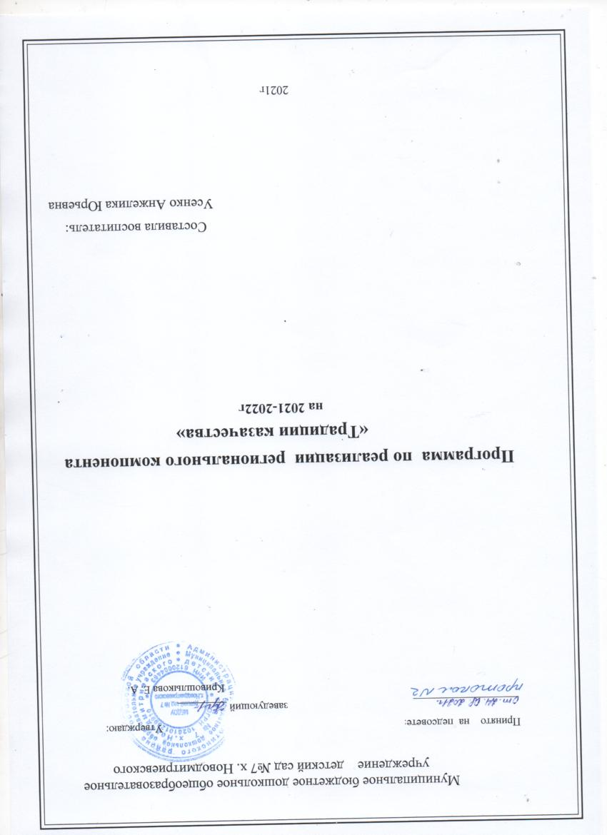

Пояснительная записка
Анализ образовательного процесса показал, что при общем понимании важности работы по возрождению духовности и патриотизма, начал нравственного сознания воспитанников на основе культурно-исторических региональных традиций Донского края, педагоги испытывают затруднения в ее реализации. Это связано, как с недостатком знаний по данной проблеме, так и с затруднениями в отборе адекватного содержания в связи с отсутствием у педагогов целостного видения картины информационного поля формирования нравственного сознания дошкольников с учетом национально-регионального содержания дошкольного образования. Данная проблема послужила причиной разработки представленной программы. Программа составлена с учетом реализации межпредметных связей по разделам:
- «Эстетическое развитие», где организуется деятельность по формированию художественно-эстетического видения мира родного края, эмоционально-ценностного отношения к его культуре.
- «Речевое развитие и художественная литература», - используются произведения литературы Дона и о Доне, осуществляется знакомство с историей донской земли;
- «Музыкально-эстетическое образование», где происходит формирование культуры дошкольников на основе песенного фольклора донских казаков и современной профессиональной музыки, созданной композиторами Дона.
- «Физическая развитие» - основной упор делается на развитие у детей осмысленного отношения к физическим упражнениям, двигательных способностей, и на этой основе адаптивных возможностей детского организма к условиям внешней среды.
- «Игровая деятельность» - включение казачьих игр в образовательный процесс способствует физическому, социальному, этнокультурному развитию детей. «Игра служит средством передачи культурных приобретений из рода в род и подготавливает детей к труду» (Г.В.Плеханов).
- «Познавательное развитие» - формируются представления о человеке в истории и культуре донского казачества, воспитывается уважение к традициям и обычаям донского казачества.
В организации педагогического процесса построение учебно-воспитательной работы выстраивается по сюжетно-тематическим линиям: смена времен года, календарные праздники, уклад жизни, воспитание детей в казачьи семьях, исторические события, в том числе прошлое и настоящее нашей местности.
Особенностью курса является выделение специального времени на занятия, направленные на реализацию национально-регионального компонента. Проводится 1 комплексное познавательно-эстетическое занятие в месяц (9 в течение учебного года), 1 музыкальное в месяц (9 в течение учебного года), длительностью:30 минут.
В общеобразовательной направленности материалы программы используются как часть занятия, в совместно-организованной деятельности, во время режимных моментов.
Реализация данной программы предполагает создание соответствующей предметно-развивающей среды. Силами педагогов и родителей оборудован интерьер казачьего куреня, собраны экспонаты (домашняя утварь, предметы одежды, старинные фотографии). Дети в повседневной жизни знакомятся с символикой Всевеликого Войска Донского, достопримечательностями родного края. На основе собранных материалов проводятся занятия познавательного цикла и художественно-творческой деятельности

Цели:
Расширение кругозора детей путем знакомства с традициями и
достопримечательностями Донского казачества.

- Развитие положительное отношение ребенка к себе, к другим людям, Донскому краю, коммуникативной и социальной компетентности детей на основе познания ценности Отечества;
- Приобщение детей к историческим ценностям родного края, осознание своей принадлежности к определенной нации, как следствие – гордость за это;
- Развивать осознание детьми принадлежности к своему народу.
Задачи:
- Способствовать воспитанию чувства патриотизма и начал гражданственности – любви к своей семье, соотечественникам, осознанию ребенком себя как гражданина Донского края, своей страны, уважительно, с гордостью относящегося к символике РФ и донского казачества (флагу, гербу, гимну);
- Развивать у детей представления о человеке в истории и культуре донского казачества, представления об устройстве человеческого жилья, предметах домашнего обихода, хозяйственной деятельности, познавать их практическое назначение;
- Обогащать субъектный опыт ребенка на основе совместного проживания, познания, переживания, преобразования регионального содержания.
- Обогатить знания детей о порядках, обычаях и обрядах донских
казаков. Развивать интерес к Донскому казачьему фольклору.
Воспитывать любовь к родному краю.

№ | Наименование деятельности | дата
 | Познавательно-эстетические занятия
1. | Тема: НОД «Знакомство детей с предметами быта казаков»  - Цель: 1. Познакомить детей с древней историей жилища людей. Воспитать желание знакомиться с жизнью донских казаков.  - Учить рассказывать о предметах быта казаков.  - Учить украшать полотенце узорами, характерными для нашего края. | Сентябрь
2. | Тема: НОД «Старый медный самовар»  Цель:обобщать и систематизировать знания детей о чае, о странах, где выращивают чай, о традициях употребления чая в России, об истории самовара. Активизировать познавательный интерес, внимание и память детей, развивать мышление, воображение. Воспитывать патриотизм, любовь к своей Родине. Формировать толерантное отношение. Закреплять знание о разновидностях самоваров, знать понятие «традиция». | октябрь
3. | Тема: "Национальная одежда донского казака и казачки "  Цель:Продолжать углублять знания детей об одежде донских казаков, её назначении, названии, разных её частях.  Развивать интерес у детей к национальным костюмам, орнаменту на одежде.  Воспитывать желание следовать старинным народным традициям. | ноябрь
4. | Тема: НОД «Донские казаки»  Цель:формировать представление детей об истории возникновения донского казачества, познакомить с творчеством, символикой, традициями, обычаями и бытом; закрепить знания о других народностях,;  развивать внимание, фантазию, память, расширять словарный запас;  воспитывать любовь к своему краю, уважения к другим народам. | декабрь
5. | Тема: НОД «Рождество Христово»  Цель: Прививать любовь к Родине, приобщать детей к народной культуре, познавать старинные народные обычаи, обряды, развивать творческие способности детей при разыгрывании театрализованного представления по мотивам русской народной сказки «Теремок». | январь
6. | Тема: НОД по рисованию «Кукла-Масленица»  Познакомить детей с народным праздником Масленицей.  Формировать умение располагать изображение на весь лист бумаги, аккуратно закрашивать.  Развивать художественно-творческую деятельность, воображение, навыки рисования, умение дополнять и заканчивать образ внесением деталей.  Воспитывать интерес к праздникам своего народа, интерес к творчеству. | февраль
7. | Тема: НОД«Жаворонки - весну встречаем»  Цель: приобщать детей к народной культуре, познавать старинные народные обычаи, обряды, помогать возрождать обычаи и обряды наших предков, развивать внимание, фантазию, память, расширять словарный запас. | март
8. | Тема: НОД «Краски донской природы»  Цель: Познакомить детей с богатством и разнообразием природы родного края  Углубить и обобщить представления детей о растительном и животном мире Донского края.  Учить устанавливать простейшие связи между условиями среды и состоянием живых объектов.  Формировать умение выражать свои мысли в связной речи  Воспитывать чувство гордости за свою маленькую родину, свой родной край. | апрель
9. | Тема: НОД «Красная горка».  Цель:Познакомить детей с историей возникновения русского народного календарно-обрядового праздника «Красная горка», приобщать детей к истокам русской культуры через народные игры. | Май
 | Фольклорно- развлекательные мероприятия
1. | Фольклорный праздник «В гости к казакам»  Цель: ознакомить воспитанников с традициями казачьего сословия; воспитать интерес к казачьей культуре; расширить кругозор детей; коррекция эмоциональной сферы. | сентябрь
2. | Фольклорный праздник «Покрова Пресвятой Богородицы на Дону»  Цель: Формирование духовно-нравственной культуры дошкольника на основе отечественных и православных традиций, приобщение детей к традиционным для православной России духовно-нравственным ценностям, познакомить с праздником Покрова Пресвятой Богородицы, народной традиции обращения о заступничестве к Богородице, формировать внутренний мир ребенка на основе эмоционального и смыслового отклика, вызванного театральным представлением, | октябрь
3. | Фольклорный праздник «Казачья ярмарка»  Цель: Знакомить детей с традициями донского народа, формировать их духовно-эстетическую культуру, воспитывать эмоционально-оценочное отношение к родному краю.  Развивать у детей музыкальную память, побуждать их к творческой активности, формировать навыки образной деятельности, умение их передавать посредством художественного фольклорного слова, выразительных импровизаций в пении и танце. | Ноябрь
4. | Фольклорный праздник «Коляда, коляда, открывай ворота!»  Цель: ознакомление детей с древними праздничными обычаями при помощи карнавальных элементов и художественного слова. | Январь
5. | Фольклорный праздник «Обрядовые праздники. Масленица»  Цель: Знакомить детей с обрядовыми праздниками, играми, особенностями времен года. Учить детей соблюдать народные традиции, помогать возрождать обычаи и обряды наших предков. | февраль
6. | Фольклорный праздник «Жаворонки»  Цель: Знакомить детей с традициями донского народа, формировать их духовно-эстетическую культуру, учить детей соблюдать народные традиции, Развивать у детей музыкальную память, побуждать их к творческой активности, | март
7. | Фольклорный праздник «Встречаем весну, празднуем Благовещение»  Цель:Познакомить детей с православным праздником «Благовещенье», приобщать дошкольников к культуре донского края; расширять представления детей о быте казаков в далеком прошлом; знакомить детей с казачьими песнями, учить видеть красоту донских напевов | апрель
8. | Фольклорный праздник «Как на Пасху куличи пекли»  Цель:Познакомитьдетей справославным праздником «Пасха», формировать духовно-нравственную культуру дошкольника на основе отечественных и православных традиций, приобщать детей к традиционным для православной России духовно-нравственным ценностям. | май
9. | Фольклорный праздник«Красная горка».  Цель:Познакомить детей с историей возникновения русского народного календарно-обрядового праздника «Красная горка», приобщать детей к истокам русской культуры через народные игры. | май
 | Беседы
1. | Беседа с детьми  Православный праздник «Покров Пресвятой Богородицы»  Цель: Познакомить с праздником Покрова Пресвятой Богородицы, с народной традицией обращения о заступничестве к Богородице. | октябрь
2. | Беседа с детьми  «И нет прекрасней края, чем донская земля»  Цель: продолжать знакомить детей с красотой природы родного края, воспитывать бережное отношение к природе. | декабрь
3. | Беседа.  Православный праздник «Рождество Христово», «Крещение»  Цель: познакомить детей с событиями и главными особенностями праздников «Рождество Христово», « Крещение Господа Иисуса Христа». | Январь
4. | Беседа.  Баталист Греков М.Б.  Цель: Продолжать знакомить дошкольников талантамимилютинской земли, п познакомить детей с творчеством баталиста М.Б. Грекова. | март
5. | Беседа.  «Красная горка».  Цель:Познакомить детей с историей возникновения русского народного календарно-обрядового праздника «Красная горка», приобщать детей к истокам русской культуры через народные игры. | май
 | Консультации для родителей
 | «Без прошлого нет будущего»  «Кто такие казаки?»  «Приобщение детей к донским традициям через казачьи игры»  «Патриотическое воспитание дошкольников средствами казачьего фольклора»  «Воспитание любви к родному краю в семье»  «Традиции казачества в воспитании детей»  «Как казаки празднуют Пасху» | В течение года

